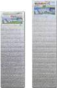
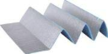

二_'. ●I●I●

折りたたみ式 レ ヤーマツトシリーズ【 折りたたみ式で巻きく°せの無い、フラット性に優れた レジヤーマツト 】

グランドエイト/ グランドエイトワイド/ グランドエイト フアンフアンサフアリ (厚み: 8 mmタイプ)

片面:アルミ・片 面:ブルー厚み:8mm

